týden 41 | Detektivní plán | 5.6.-9.6.

detektiv/ka:____________________________
Informace:
Vážení žáci, vážení rodiče.
Blížíme se do finále. Jak je ale dobře známo, nejnáročnější jsou začátky a konce. Již jen měsíc naposledy a již nikdy více, budete čtvrťákem/čtvrťačkou, tak si to pořádně užijte.
Co vás v příštím týdnu čeká?
V pondělí přineste prosím peněžní dary od sponzorů. Povídali jste doma o dnu dětí v ZŠ Kunratice? Některým z vás se podařilo podat písemnou zprávu o tomto dni. Jen jedna však má tu možnost být otištěna v Kunratickém zpravodaji. Která to bude?
Závěrečná písemná práce z matematiky. Ve ŠkoleOnline najdete přesný den a hodinu. Okruhy najdete na webu třídy. Kapitola v učebnici „Co už umíme“ vás dobře provede přípravou na písemnou práci.
Do konce týdne odevzdejte
- Čtenářský deník – 1x za každý měsíc
- Dílny čtení 10x za půl roku – to znamená 20x na konci roku.
Přeji Vám příjemné dny!
Jakub Svatoš
Co budu zjišťovat:
Předmět | Učivo | Kde to najdu
M | Práce s daty, statistika, zdůvodňování | Uč. Do str. 100  PS. Do konce
SKN | Třicetiletá válka, shrnutí | Společnost do str. 67
ČJ | Opakování | Uč. Do str. 156 - 159  PS. Do konce
Tento týden se mi povedlo ____________, protože _________________________________________.
Tento týden se našemu hnízdu povedlo ____________, protože _________________________________________.
Moje hodnocení: (Jak poznám, že jsem se to naučil/a)
SKN: | Najdu důkazy, proč Češi dopadli ve třicetileté válce špatně.
1-2 důkazy

3 a více důkazů

Žádný důvod

V textu poznám, zda jde o názor, nebo o informaci. Ano, někdy, vůbec
Umím vysvětlit, co je to Golem a k čemu sloužil Ano, trochu, vůbec
ČJ: | - Modře – podmiňovací způsob (bych, bychom, byste…) píšu správně ve všech textech, které píšu.  - Červeně - Poznám číslovku základní, řadovou, druhovou a násobnou.  - Zeleně - Pravopis ve shodě podmětu s přísudkem ovládám rychle. | 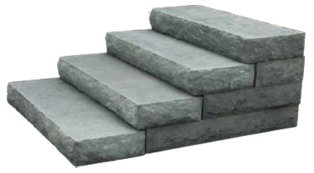
M: | Zeleně – Písemné násobení dvojciferným číslem ovládám rychle  Červeně – Dovedu spočítat, jaký úhel svírají ručičky na hodinách.  Modře – Umím narýsovat rovnoběžky pomocí dvou pravítek.  max.
 | min.
Souvislý text. Napiš zprávu z nějaké události, kterou jsi v uplynulém týdnu absolvoval/a. Vyber si, zda budeš psát pouze fakta, nebo přidáš i své myšlenky či přesvědčovací prvky.
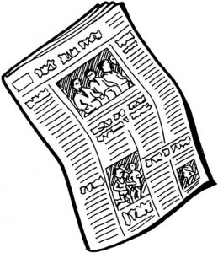
Podpis rodičů = Týdenní plán je vyplněný (neděle) Jakub Svatoš

